Izrada jednostavnih figurica od slanog tijesta ( cvjetna košara)

RECEPT ZA SLANO TIJESTO:

Uzmite čašu soli (oko 200 g), dodajte 2 čaše brašna i razrjeđujući vodom (više od pola čaše) umijesite tijesto.

Ako vam se tijesto lijepi za ruke i previše se proteže, dodajte još malo brašna, a ako se mrvi, nema dovoljno vode.

Pokušajte napraviti kuglu i nekoliko udubljenja u njoj (gotovo tijesto dobro će zadržati oblik bez širenja);

Prilikom miješanja preporučuje se dodavanje malo (žlica) biljnog ulja.

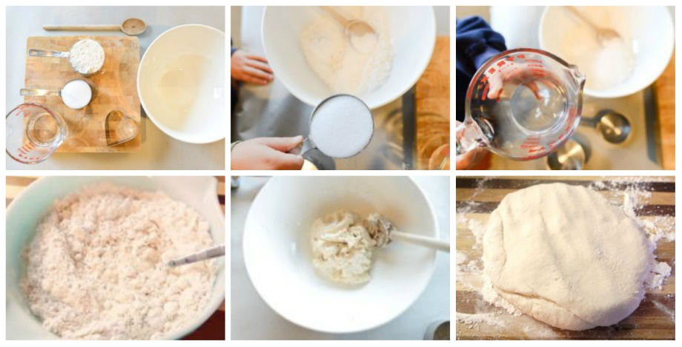

POSTUPAK IZRADE CVJETNE KOŠARE

Tijesto razvaljajte na debljinu oko 6-8 mm.

Nožem izrežite oblik košare kako vam je prikazano na slikovnom prikazu.

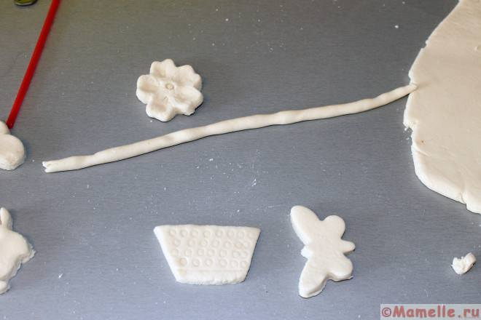

Ručku košare lako je napraviti od dvije trake tijesta uvijene u spiralu.



Cvijet i listiće možete napraviti uz pomoć drvenog štapića ili možete koristiti i kalupe ako ih imate.

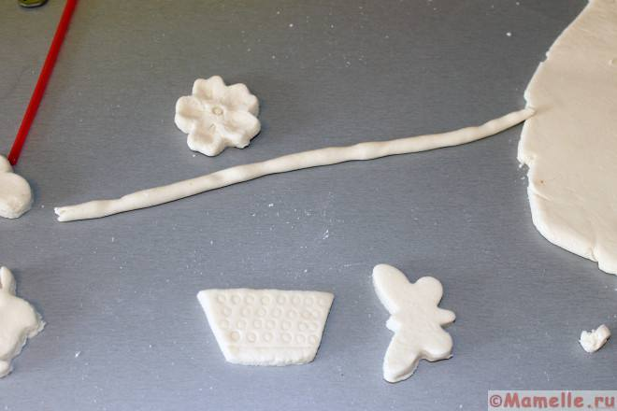

Osušite dijelove koje ste napravili od tijesta te ih nakon sušenja zalijepite vrućim ljepilom ili drvofixom.

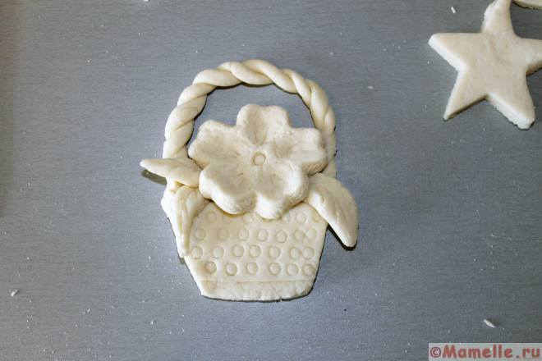

Svoj rad možete obojiti temperom i ako želite lakirati lakom za nokte te staviti

na tvrđi papir ( karton).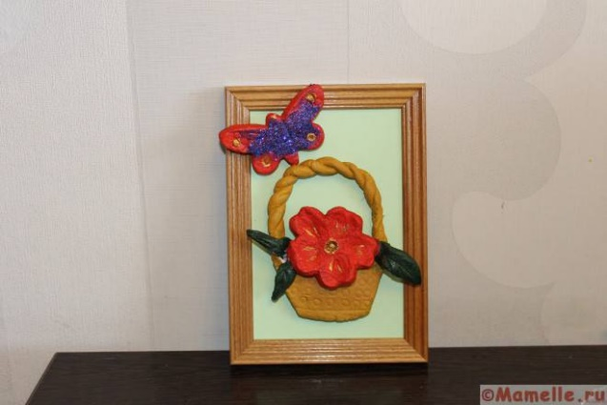

Preuzeto s internetske stranice: https://avtosvidos.ru/hr/podelki/how-to-make-simple-figures-from-salted-dough-little-joys-modeling-of-salted-dough/